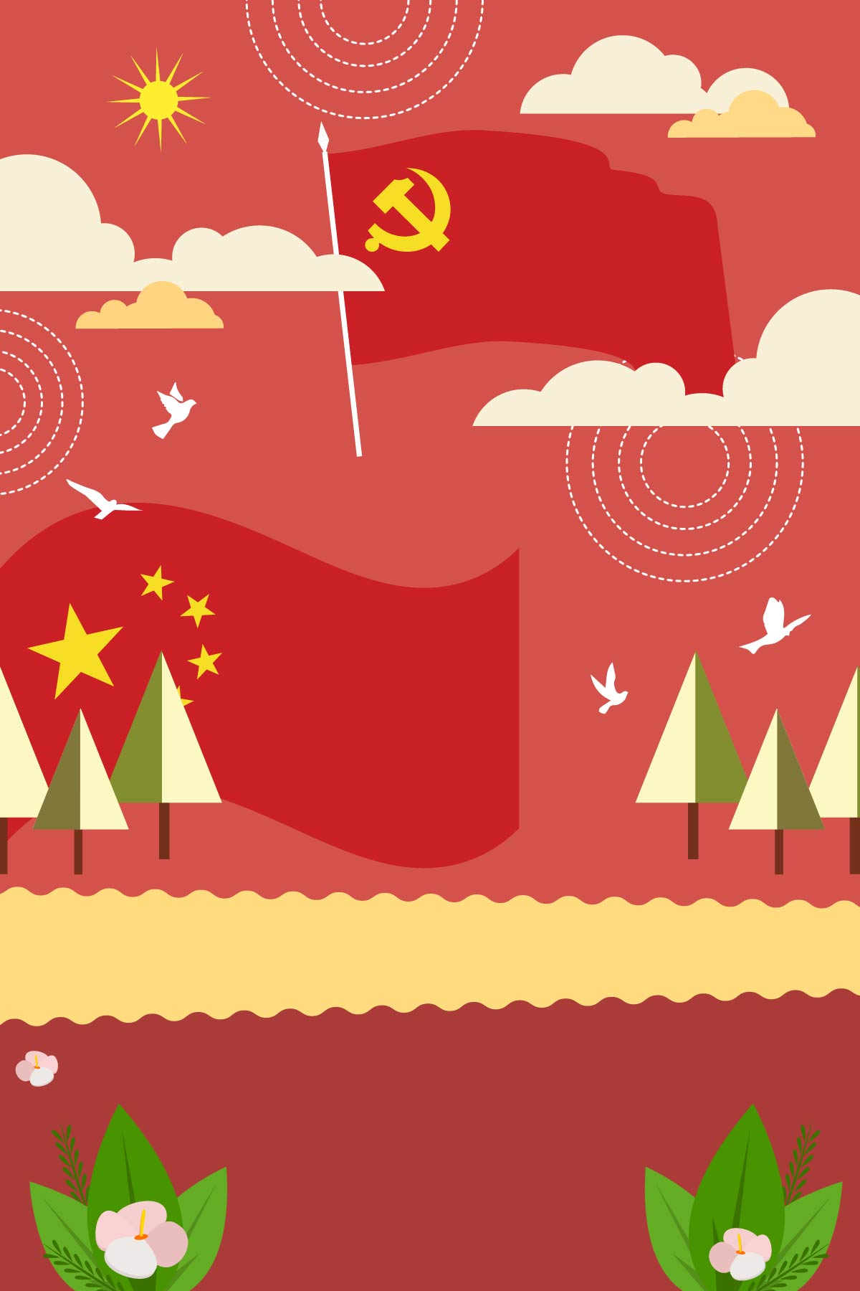

民族正义

中国自清末开始和西方国家差距越来越大，令中国人质疑中国文化的优越性，有学者主张全盘西化，中国民族也从强调中国的优越演变为五四运动时候的争取国家平等、尊严和权利。

在政治方面，中国中心是中国历代

王朝对外关系的核心。汉族聚居的

区域为世界中央，而华夏之外的民族被

称为“化外之民”或者“蛮夷”（史称“四

夷”，即东夷、南蛮、西戎、北狄）。中

国的皇帝是天子，中国的皇朝

是“天朝”或“上国”。

老革命家[吴玉章](https://baike.baidu.com/item/%E5%90%B4%E7%8E%89%E7%AB%A0)，年轻时东渡日本留学。1904年元旦，因清朝末年中国贫弱，日本帝国看不起中国，在悬挂的万国旗中，故意不挂[中国国旗](https://baike.baidu.com/item/%E4%B8%AD%E5%9B%BD%E5%9B%BD%E6%97%97)。为维护国家和民

族的尊严，吴玉章挺身而出，代表留日学生向学校当

局严正提出：必须立即向中国学生道歉并纠正错误，

否则，就要举行罢课和绝食以示抗议。学校当局在中

国爱国留学生的强大压力下，只得认错道歉。

爱国故事

民族精神